Épreuve E5 conception et maintenance de solutions informatiques

BTS Services informatiques aux organisations Session 2022
E5 – Conception et maintenance de solutions informatiques
Coefficient 4
DESCRIPTION D’UNE SITUATION PROFESSIONNELLE
PARCOURS SISR | PARCOURS SLAM
NOM et prénom du candidat : WOLFF PAUL
Contexte de la situation professionnelle
La société Poisson est une entreprise agroalimentaire de 500 personnes qui s’agrandit en faisant l’acquisition d’une nouvelle infrastructure. Géographiquement les 2 usines ne sont pas situées au même endroit, l’usine mère est à Strasbourg et la nouvelle est à Brumath. Le projet consiste à mettre en place un réseau pour le site de Brumath et de faire une connexion sécurisée en les 2 sites.

Pour cela, elle fait de nouveau appel à l’entreprise TechNET spécialisée dans l’installation des réseaux. Dans le cahier des charges, elle souhaiterait mettre en place un réseau pour le site de Brumath qui soit compatible avec celui du site de Strasbourg. La nouvelle unité de Brumath devra être connecter au serveur de Strasbourg via le VPN, pouvoir établir des échanges sécurisés entre les services et le serveur.
Intitulé de la situation professionnelle
Mise en place d’un router, 1 switch, 4 vlan, 2 bornes wifi, un service DHCP sur le router et un VPN site à site ( VPN IPsec)
Période de réalisation : 2^{éme} semestre 2022 Lieu : Strasbourg
Modalité : Individuelle En équipe
Conditions de réalisation (ressources fournies, résultats attendus)

Ressources Fournies :
- Architecture informatique actuelle : schéma du réseau du site de Strasbourg
- Plan du site de Brumath
- Plan d’implémentation du matériel informatique
- Cahier des charges et objectif

Résultat attendu :
- Mise en place d’un VPN site à site : VPN IPsec sur les 2 sites
- Sur le site Brumath
- Mise en place d’un router, d’un switch et de 2 bornes Wi-Fi
- Création des VLAN (server, imprimantes, PC, invité)
- Configuration du serveur DHCP sur le router
Productions associées
- VPN IPsec
- Borne Wi-Fi, Switch et routeur.
- Documentation du réseau
- IP Public fourni par le FAI (Fournisseurs d’accès internet)
Modalités d’accès aux productions
La commission peut accéder à l’ensemble des productions numériques à dispositions à l’emplacement
Suivant : https://paul-dev-bash.github.io/portfolio/
Présenter au verso une description détaillée de la situation professionnelle retenue et des productions réalisées en mettant en évidence la démarche suivie, les méthodes et les techniques utilisées.

Description de la situation

Les opérations ne nécessitent pas que l’entreprise soit à l’arrêt. La mise en place du réseau sur le nouveau site de Brumath peut se faire de manière autonome et sera relié au site de Strasbourg qu’en fin de d’opération. Le site de Brumath n’est pas encore opérationnel, les travaux de réhabilitation sont en cours et l’installation du réseau en même temps.
Etape 1 : installation du réseau pour le site Brumath
- Pose des câblages, des prises et de la baie informatique
- Installation du matériel router, switch, borne wifi
Etape 2 : configuration du matériel réseau
- Switch => VLAN, accès et trunk
- Wifi => mise en place du WPA2-PSK
- Router site Brumath => création des VLAN + tunnel VPN + service DHCP
- Router site Strasbourg => création tunnel VPN
Etape 3 : Recette : test de fonctionnement et connexion entre les 2 sites

But : création d’un réseau et sécurisation de la connexion entre les 2 sites
- Mise en place d’un réseau pour le site Brumath
- Sécurisation de la communication en les réseaux du site de Brumath et de Strasbourg

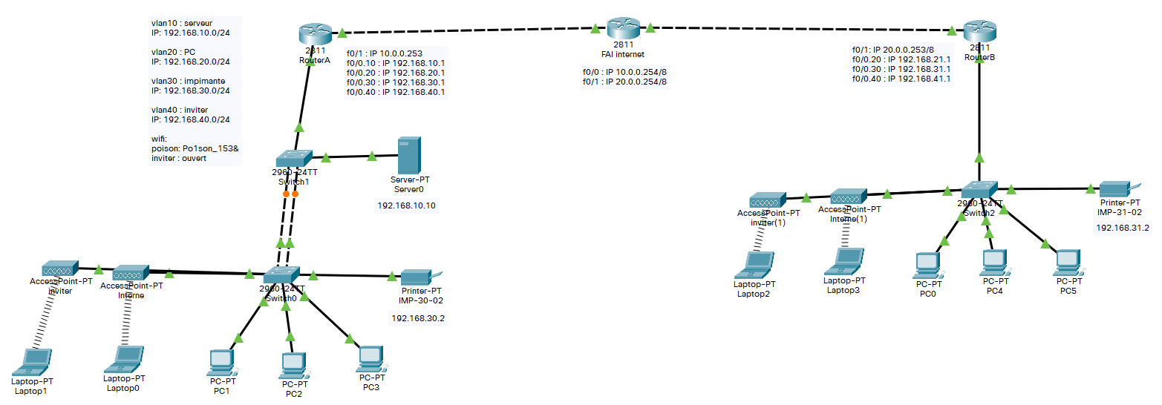
Schéma des réseaux du site de Strasbourg et de Brumath :
VLAN site Brumath
VLAN 10 # réseau serveur qui ne sera pas utilisé
VLAN 20 NET 192.168.21.0/24 # réseau PC
VLAN 30 NET 192.168.31.0/24 # réseau Imprimante
VLAN 40 NET 192.168.41.0/24 # réseau invité

VLAN site Strasbourg
VLAN 10 NET 192.168.10.0/24 # réseau serveur
VLAN 20 NET 192.168.20.0/24 # réseau PC
VLAN 30 NET 192.168.30.0/24 # réseau Imprimante
VLAN 40 NET 192.168.40.0/24 # réseau invité

